Муниципальное бюджетное дошкольное образовательное учреждение детский сад комбинированного вида № 61

Конспект непосредственно образовательной деятельности по ознакомлению с окружающим миром в специализированной подготовительной группе с задержкой психического развития
с использованием мультимедийной презентации по лексической теме:

«В зоопарке»

Составила и провела:
Учитель-дефектолог: Кодинцева Ю.О.

Конспект непосредственно образовательной деятельности по ознакомлению с окружающим миром в специализированной подготовительной группе с задержкой психического развития с использованием мультимедийной презентации по лексической теме: Интерактивная игра «В зоопарке»
Возраст: 6-7 лет
презентация - 26 слайдов (Microsoft РowerPoint).

Цели:
образовательные: формирование навыков сортировки информации с учётом определённых признаков по средствам описание объектов в детских загадках; учить давать название объектам.
воспитательные: воспитание бережного отношения к окружающей нас природе.
развивающие: развитие интереса к информатике, как учебному предмету; умение детей пользоваться полученной информацией, выделять из общего главное; развивать познавательные интересы.

Оборудование: компьютер мультимедийная презентация «В зоопарке».

Пояснительная записка

Мы живём в мире информации. Каждый день мы узнаете что-то новое и интересное, чего не знали раньше. Информацию, которую мы получаем, слушая новости по телевидению, по радио, слушая окружающих нас людей, читая книги, газеты, журналы, - все это можно назвать одним словом – информация.
Информация – это сведения об окружающем нас мире.
Игра «В зоопарке» проводится на занятии по формированию целостной картины мира, увеличение кругозора по теме «Животные» на этапе повторения и закрепления материала.
В ходе игры дети учатся отгадывать загадки, определять объекты по описанию, правильно давать названия объектам.
Стартовая страница игры «В зоопарке» содержит краткое содержание игры.

Форма проведения игры – индивидуальная.

Задания игры:
- Разместить животных по клеткам согласно их описанию.
- «Повесить» на клетки таблички с названиями животных.

Правила игры:
- Щёлкнуть мышкой по указанному номеру клетки.
- Прочитать и отгадать загадку.
- Щёлкнуть мышкой по изображению животного.
- Выбрать табличку с названием животного.

Примечание:
При наведении мыши на верный ответ: на картинку с изображением животного или табличку с названием животного появляется слово «Молодец!», в случае неверного выбора ответа – слова «Подумай ещё!»
При нарушении последовательности алгоритма или выбора неверного ответа, играющий не имеет возможности продолжить игру.
Успешность играющего отмечена словами «Молодец! Задание выполнено!» при завершении игры.

Ход игры

Слайд 2.
Знакомство с алгоритмом игры.
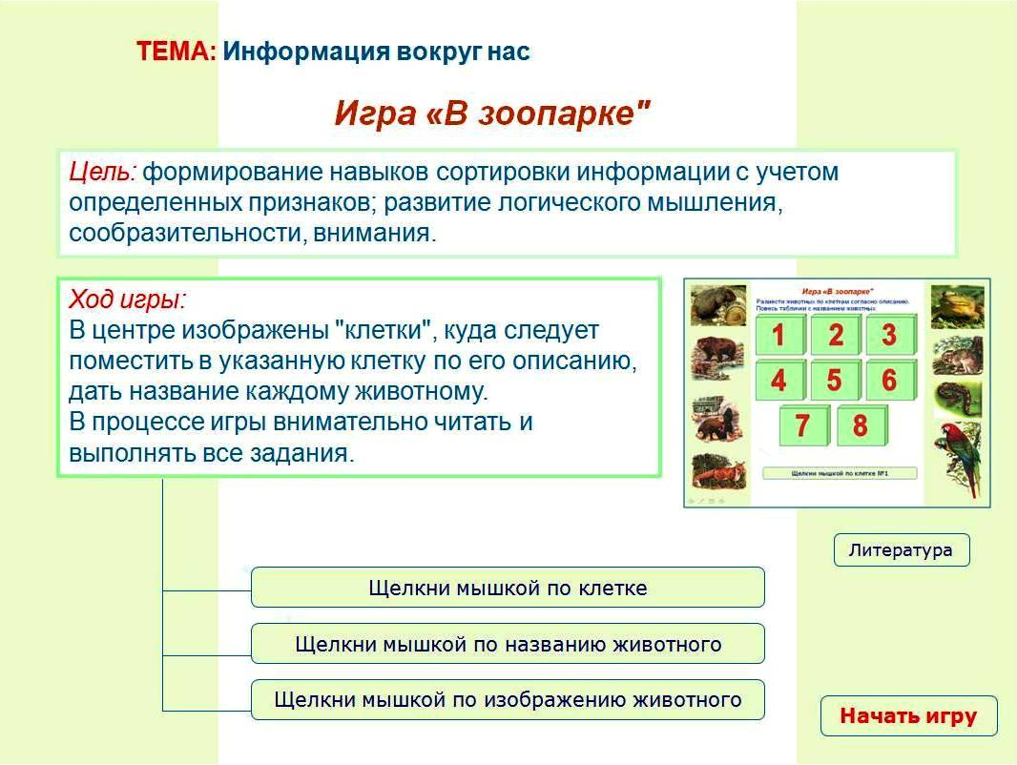

Слайды 3, 4, 5.
Клетка № 1.
Загадка. В земле копается,
Червяками питается,
Яйца кладет
И пшено клюет.
Ответ: курица.

Слайды 6, 7, 8.
Клетка № 3.
Загадка. Ползает и плавает,
Чешуей сверкает,
Плохих людей кусает.
Ответ: змея.

Слайды 9, 10, 11.
Клетка № 7.
Загадка. Зимой белый,
А летом серый,
Грызет морковку,
Боится лису-плутовку.
Ответ: заяц.

Слайды 12. 13, 14.
Клетка № 5.
Загадка. Мохнатый и зубастый,
На реке поживет
И плотину возведет.
Ответ: бобр.

Слайды 15, 16, 17.
Клетка № 8.
Загадка. Большой, неуклюжий,
Бывает белый и бурый,
Летом мед ест,
Зимой лапу сосет.
Ответ: медведь.

Слайды 18, 19, 20.
Клетка № 2.
Загадка. Летает, за всеми слова повторяет.
Ответ: попугай.

Слайды 21, 22, 23.
Клетка № 6.
Загадка. Хитрая, рыжая,
Кур таскает,
Хвостом виляет.
Ответ: лисица.

Слайды 24, 25.
Клетка № 4.
Задание: щелкни мышкой по тексту с соответствующей информацией о животном, которое следует поместить в клетку №4

Текст 1. Маленькая в дупле живет, ночью голос подает.

Текст 2. Маленькая, зелененькая, с кочки на кочку прыг да скок, прыг да скок.
Ответ: текст 2 - лягушка.

Литература
Шевченко С.Г. Программно-методические материалы. Коррекционно-развивающее обучение. Подготовка к школе детей с ЗПР. - Москва. 2004.(И.А.Морозова, М.А.Пушкарёва )
Бауэр Э.В., Фай Г. Цветной атлас животных (пер. со словац. Широковой П.Ф.). Лик пресс Поматур, 2001 г.
Солошенко Д.. Сборник загадок. Лесные загадки. Издательство Кредо, 2008 г.

